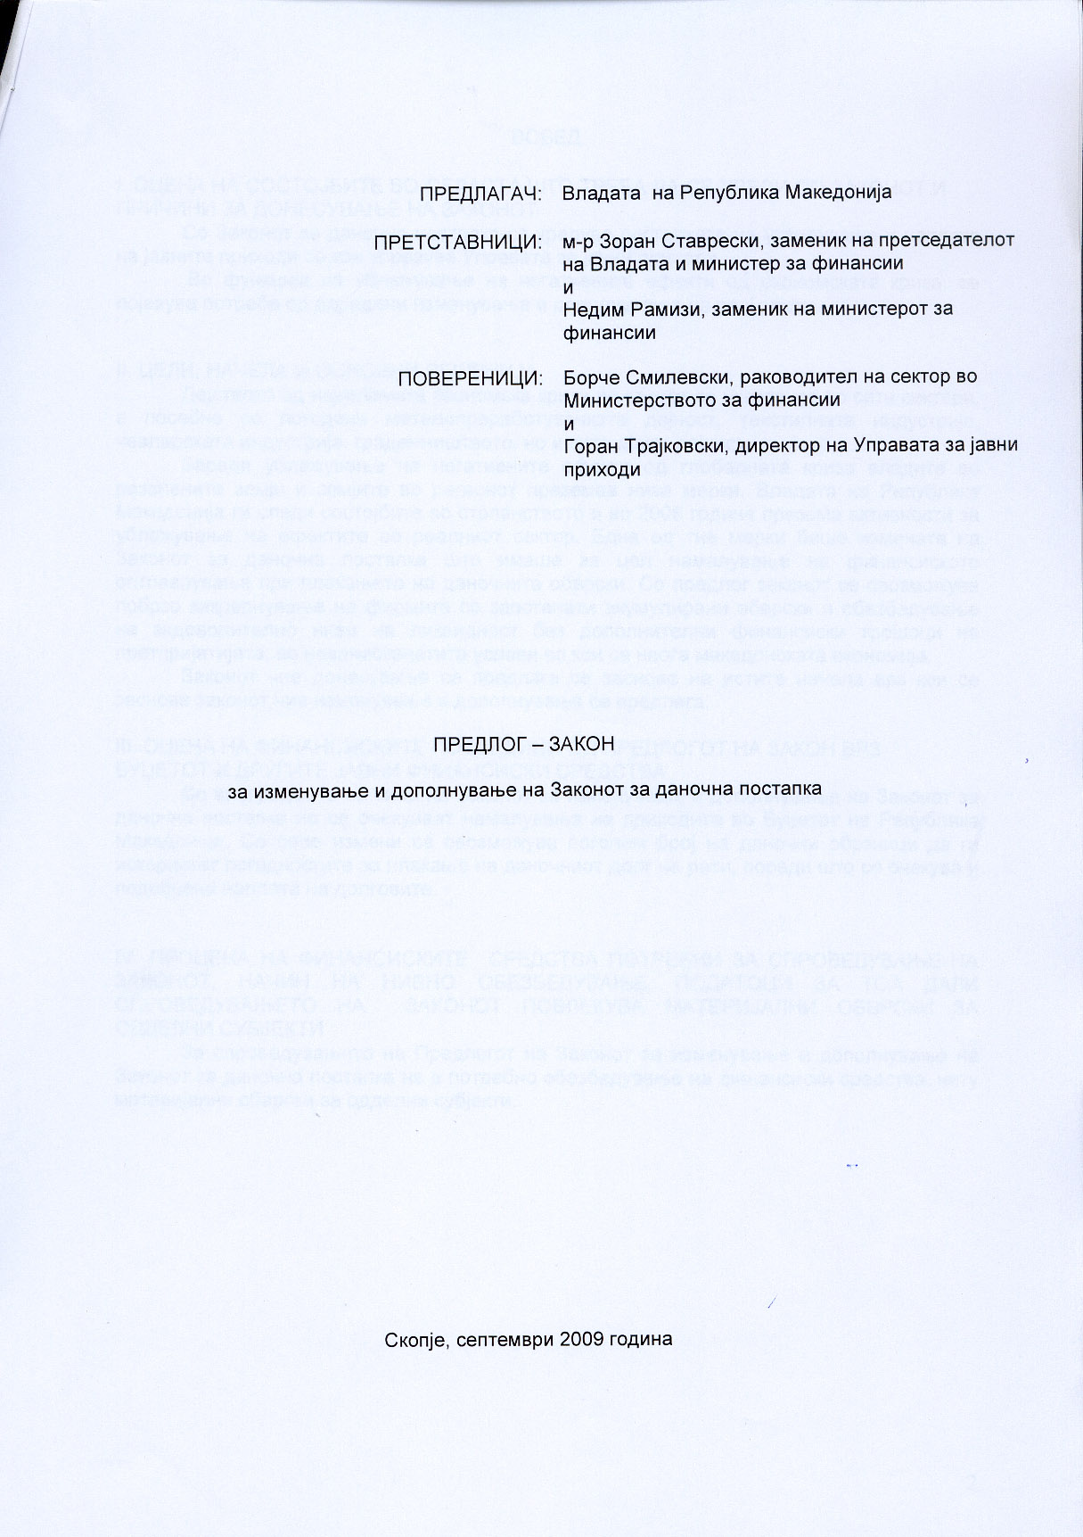

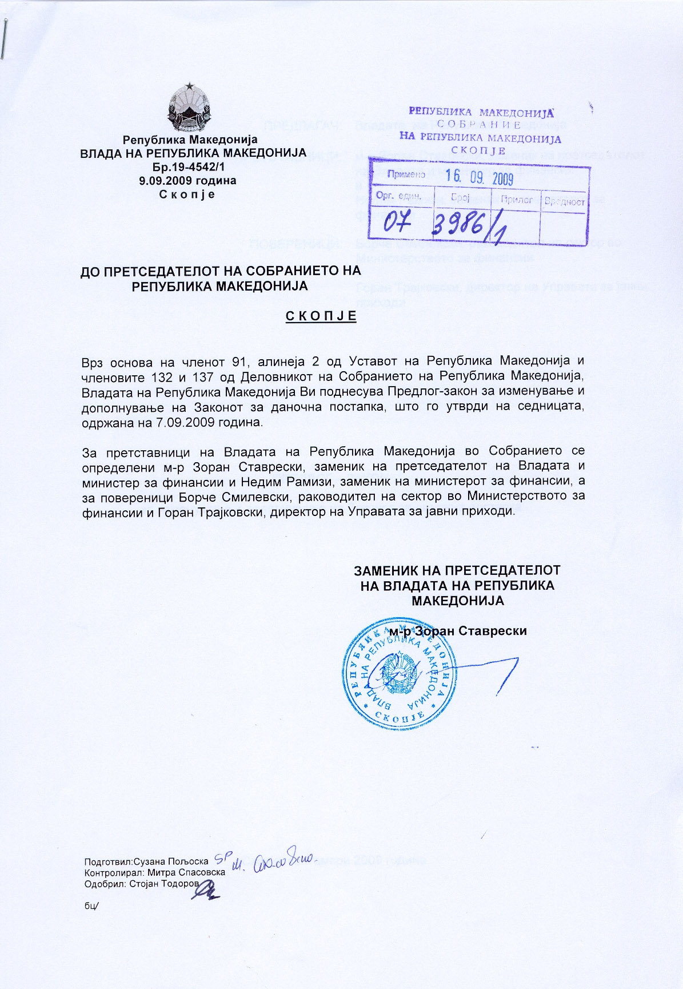

ВОВЕД:

I. ОЦЕНА НА СОСТОЈБИТЕ ВО ОБЛАСТА ШТО ТРЕБА ДА СЕ УРЕДИ СО ЗАКОНОТ И ПРИЧИНИ ЗА ДОНЕСУВАЊЕ НА ЗАКОНОТ
Со Законот за даночна постапка се уредува постапката на утврдување и наплата на јавните приходи со кои управува Управата за јавни приходи.
Во функција на ублажување на негативните ефекти од економската криза, се појавува потреба од одредени изменувања и дополнувања на овој закон.

II. ЦЕЛИ, НАЧЕЛА И ОСНОВНИ РЕШЕНИЈА
Дејството од најголемата економска криза во светот се чувствува во сите сектори, а посебно се погодени металопреработувачката дејност, текстилната индустрија, чевларската индустрија, градежништвото, но и сите други дејности.
Заради ублажување на негативните ефекти од глобалната криза владите во развиените земји и земјите во регионот преземаа низа мерки. Владата на Република Македонија ги следи состојбите во стопанството и во 2008 година презема активности за ублажување на ефектите во реалниот сектор. Една од тие мерки беше измената на Законот за даночна постапка што имаше за цел намалување на финансиското оптоварување при плаќањето на даночните обврски. Со предлог законот се овозможува побрзо закрепнување на фирмите со заостанати акумулирани обврски и обезбедување на задоволително ниво на ликвидност без дополнителни финансиски трошоци на претпријатијата, во новонастанатите услови во кои се наоѓа македонската економија.
Законот чие донесување се предлага се заснова на истите начела врз кои се заснова законот чие изменување и дополнување се предлага.

III. ОЦЕНА НА ФИНАНСИСКИТЕ ПОСЛЕДИЦИ ОД ПРЕДЛОГОТ НА ЗАКОН ВРЗ БУЏЕТОТ И ДРУГИТЕ ЈАВНИ ФИНАНСИСКИ СРЕДСТВА
Со влегувањето во сила на Законот за изменување и дополнување на Законот за даночна постапка не се очекуваат намалувања на приходите во Буџетот на Република Македонија. Со овие измени се овозможува поголем број на даночни обрзници да ги искористат погодностите за плаќање на даночниот долг на рати, поради што се очекува и подобрена наплата на долговите.

IV. ПРОЦЕНА НА ФИНАНСИСКИТЕ СРЕДСТВА ПОТРЕБНИ ЗА СПРОВЕДУВАЊЕ НА ЗАКОНОТ, НАЧИН НА НИВНО ОБЕЗБЕДУВАЊЕ, ПОДАТОЦИ ЗА ТОА ДАЛИ СПРОВЕДУВАЊЕТО НА ЗАКОНОТ ПОВЛЕКУВА МАТЕРИЈАЛНИ ОБВРСКИ ЗА ОДДЕЛНИ СУБЈЕКТИ
За спроведувањето на Предлогот на Законот за изменување и дополнување на Законот за даночна постапка не е потребно обезбедување на финансиски средства, ниту материјални обврски за одделни субјекти.

ПРЕДЛОГ НА ЗАКОН
ЗА ИЗМЕНУВАЊЕ И ДОПОЛНУВАЊЕ НА
ЗАКОНОТ ЗА ДАНОЧНА ПОСТАПКА

Член 1

Во Законот за даночна постапка („Службен весник на Република Македонија” бр. 13/06, 88/08, 159/08 и 105/09) во член 43 ставот (4) се менува и гласи:
“(4) Ако даночниот управен акт се обработува механографски, односно во електронска форма наместо потпис и печат содржи факсимил, односно електронски потпис согласно со закон.“

Член 2

Во член 111-а во ставот (1) точката на крајот на реченицата се брише и се додаваат зборовите ”поради објективни околности кои настанале непосредно пред доставувањето на барањето.”

По ставот (2) се додаваат три нови става (3), (4) и (5) кои гласат:

“(3) По исклучок од ставот (2) од овој член продолжувањето на досеаноста може да биде и без гаранција, за даночните обврзници кои во претходниот даночен период немаат даночни долгови.

(4) Продолжувањето на доспеаноста од став (3) на овој член може да биде најмногу до 90 дена.

(5) За времетраењето на продолжената доспеаност на плаќањето на данокот, не се пресметува камата.”

Член 3

Во членот 111-в став (2), бројот „250%” се заменува со бројот „100%”, а бројот „100%” се заменува со бројот „75%”.

Член 4

Овој закон влегува во сила осмиот ден од денот на објавувањето во „Службен весник на Република Македонија”.

ОБРАЗЛОЖЕНИЕ НА ПРЕДЛОГ ЗАКОНОТ ЗА ИЗМЕНУВАЊЕ И ДОПОЛНУВАЊЕ НА ЗАКОНОТ ЗА ДАНОЧНА ПОСТАПКА

I. ОБЈАСНУВАЊЕ НА СОДРЖИНАТА НА ОДРЕДБИТЕ НА ПРЕДЛОГ ЗАКОНОТ

Со предложените измени пред се, се врши интервенција преку пропишување на одредби кои се поповолни за даночните обврзници, а кои се однесуваат на продолжувањето на доспеаноста. Исто така, се врши намалување на вредноста на гаранцијата од даночните обврзници за обезбедување на плаќање на даночните долгови, што е во функција на олеснување на нивната положба.

II. МЕЃУСЕБНА ПОВРЗАНОСТ НА РЕШЕНИЈАТА СОДРЖАНИ ВО ПРЕДЛОЖЕНИТЕ ОДРЕДБИ

Со Предложените изменувања и дополнувања на законот се предлагат законски решенија кои се во насока на ублажување на негативните ефекти од економската криза.

III. ПОСЛЕДИЦИ ШТО ЌЕ ПРОИЗЛЕЗАТ ОД ПРЕДЛОЖЕНИТЕ РЕШЕНИЈА

Со влегувањето во сила на предложените законски измени се очекува подобрување на положбата на даночните обврзици во текот на даночната постапка пред Управата за јавни приходи, како и подобрување на нивната економска положба генерално, во насока на ублажување на негативните ефекти од економската криза.

ТЕКСТ НА ОДРЕДБИТЕ НА ЗАКОНОТ ЗА ДАНОЧНА ПОСТАПКА КОИ СЕ ИЗМЕНУВААТ ОДНОСНО ДОПОЛНУВААТ

Форма и содржина на даночни акти и даночни управни акти

Член 43

(1)Даночен управен акт се донесува во писмена, електронска, усна или друга форма. Даночен управен акт кој не е донесен во писмена форма, треба неодложно да се потврди писмено, доколку за тоа има оправдан интерес и даночниот обврзник тоа го бара.

(2)Даночни акти се донесуваат во писмена форма кога тоа е пропишано со овој закон или на барање на даночниот обврзник.

(3)Даночниот управен акт мора особено да содржи:
1)назив на организационата единица на Управата за јавни приходи, број и дата на даночниот управен акт;
2)единствен даночен број на даночниот обврзник;
3)име и/или назив на даночниот обврзник против кој се води даночниот управен акт;
4)правни и фактички образложенија на даночниот управен акт;
5)отпечатено име и презиме на овластеното лице и негов потпис, и
6)печат на Управата за јавни приходи.

(4)Употребата на факсмил не е дозволена.

(5)Кај даночен управен акт, кој е составен како формулар или електронски, може да нема име и печат и може да се користи електронски потпис.
(6)Даночниот управен акт со кој се наложува некое вршење, трпење или оставање на дејствие мора да содржи укажување на последиците од непостапувањето.

(7)Даночниот управен акт мора да содржи упатство за тоа кој правен лек е допуштен и во кој временски рок и кај кој треба да се поднесе.

Продолжување на доспеаноста
Член 111-а
(1)Управата за јавни приходи, на барање на даночниот обврзник ја продолжува доспеаноста на плаќањето на данок кога постојат сериозни сомневања во правилноста на даночното решение или кога доспеаноста за даночниот обврзник би претставувала нарушување на неговото постоење.
(2)Продолжувањето на доспеаноста Управата за јавни приходи ја условува со гаранција за обезбедување на плаќањето.

Видови на гаранции
Член 111-в

(1)Гаранција за обезбедување на плаќање на даночен долг е:
1)хипотека од прв ред на недвижност на даночен обврзник;
2) залог на подвижни предмети на даночниот обврзник;
3) неотповиклива банкарска гаранција и
4) гаранција од друго лице.

(2)Вредноста на гаранцијата за обезбедување на плаќањето не може да биде помала од 250% од висината на даночниот долг чија наплата се обезбедува, освен за вредноста на неотповиклива банкарска гаранција од став (1) точка 3) на овој член, која не може да биде помала од 100% од висината на даночниот долг чија наплата се обезбедува.
(3)Банкарската гаранција од ставот (1) точка 3 на овој член треба да е издадена од банка која при последната супервизија на Народната банка на Република Македонија била позитивно оценета со оценка од 1 до 3.

